Муниципальное бюджетное общеобразовательное учреждение

«Летуновская средняя школа»

Конспект открытого мероприятия в 1 классе

*«Обучение родителей применению развивающей игрушки в рамках организации домашней реабилитации»*

Подготовила и провела:

Воспитатель ГПД

Егорова Г.Д*.*

2016г.

*«Обучение родителей применению развивающей игрушки в рамках организации домашней реабилитации»*

1.Теоретическая часть.

Воспитатель:

Ситуация на рынке современных игрушек непростая: с одной стороны, полки ломятся от широчайшего ассортимента, а с другой – выбрать хорошую игрушку довольно сложно.

Какую же игрушку следует считать хорошей? Детские психологи и воспитатели сходятся во мнении, что правильная игрушка – та, что несет добро и вызывает положительные эмоции, а также развивает у ребенка способность к игровой деятельности.

Родители часто жалуются, что ребенок постоянно выпрашивает новые игрушки, но быстро теряет к ним интерес. Дети, которые живут среди избытка игрушек, как правило, никогда не бывают удовлетворены, хотя у них, казалось бы, всё желаемое есть. Прежде чем обвинять ребенка в избалованности, неусидчивости и неумении ценить вещи, родителям стоит внимательно рассмотреть те игрушки, которые они покупают. Яркие, модные, интерактивные, дорогие, но почти всегда скучные: куклы, плюшевые медведи и герои современных мультфильмов, которые умеют говорить и петь, махать руками и ходить, плакать, кушать и даже проситься в туалет; дистанционно управляемые игрушечные велосипеды, мотоциклы и автомобили; детские вертолеты, которые умеют летать… Спросите, почему скучные? А потому, что подобные игрушки не подходят для игры. Что это за игра такая, если она сводится к примитивному нажатию кнопок?

Современные технологии и возможности, применяемые в игрушечной промышленности, упрощают или вообще сводят к нулю первоначальные задачи игрушек. Игрушка, наделенная собственной активностью, сама по себе неинтересна детям. Им интересно то, что умеет делать эта игрушка, но такой интерес быстро пропадает, так как ребенок не может участвовать в процессе игры, превращаясь из активного участника ролевой игры в пассивного наблюдателя.

Психологи говорят, что интерактивные игрушки блокируют креатив, не позволяя формировать творческий потенциал, включать воображение. Ведь если кукла говорящая, то ее уже невозможно наделить особенными интонацией и словами, с ней невозможно разговаривать о том, о чем хочется ребенку, так как кукла говорит только определенные фразы. Между тем, игра – это создание воображаемого пространства и ситуации, и игрушка не должна ребенку в этом препятствовать. Именно поэтому, если родители хотят, чтобы у ребенка развивалось воображение, то игрушек у него должно быть немного, и они должны подходить для игры во многих вариациях.

*Страшные игрушки*

Игрушки в виде монстров, мертвецов и вампиров запросто могут привести к разрушению целостности психики ребенка, очень чувствительной в отличие от психики взрослого человека. Если родитель хочет показать ребенку, что в реальной жизни наряду с положительными героями бывают и отрицательные, следует покупать характерные игрушки, несущие некую смысловую нагрузку, например, Серого волка из сказки или того же трехглавого Змея Горыныча.

*Огромные мягкие игрушки*

Гигантские мишки, зайцы и лошадки, которые вдвое больше малыша, не только не годятся для ролевой игры, но могут элементарно напугать ребенка. Кроме того, они являются мощными пылесборниками, и при этом их чрезвычайно сложно содержать в чистоте. Мягкие игрушки-зверюшки должны быть соразмерны ребенку и выполнять те функции, которые на них возложены: формировать эмоциональные реакции на тактильные ощущения, развивать привязанность и сопереживание.

*Электрифицированное оружие*

Современные лазерные автоматы и прочее футуристическое оружие, изобилующее световыми и шумовыми спецэффектами, перевозбуждают нервную систему ребенка и подвигают его к проявлению агрессии. Желание стрелять, играть в «войнушку», рубиться на мечах свойственно всем мальчикам, и подавлять его не стоит. Сегодня в продаже достаточно игр и игрушек, которые помогут сформировать образ благородного воина, защитника слабых и обиженных: мечи и сабли, доспехи и прочие аксессуары для рыцарского поединка, наборы для ролевой игры, скажем, в полицейский участок.

*Куклы типа Барби и Братц*

В принципе, куклы, изображающие молодую женщину или девушку-подростка, вполне подходят для коллективной ролевой игры девочек младшего школьного возраста. Однако не стоит покупать их дошкольницам, чтобы не вызывать интерес к тем сферам жизни (флирт, шопинг, карьера), к которым они еще не готовы. Идеальной куклой для них будет кукла небольших размеров, мягкая или пластмассовая, у которой сгибаются только ножки-ручки. Девочки такого возраста, как правило, предпочитают активно играть со всеми своими куклами: укачивать, кормить, носить на руках, катать в колясках, переодевать.

**Вместо вывода**

Для того чтобы дети учились общаться и ладить друг с другом, чтобы у них формировались социальные навыки, они должны играть в те игры и с теми игрушками, которые напрямую этому способствуют. Для девочек - это, прежде всего, игры с обычными куклами, старые добрые ролевые игры «Дочки-матери», «Школа», «Больница», «Магазин», «Кафе» и т. д. Для мальчиков – машинки, солдатики, конструкторы, наборы для ролевых игр в пожарников, полицейских.

Помощь взрослых не заканчивается покупкой правильных игрушек. Важно ввести игрушку и ребенка в игру, помочь им взаимодействовать, только тогда ребенок с удовольствием подхватит это занятие.

И еще кое-что. Нельзя быть категоричным в том, что касается ребенка и его социальной адаптации. Как ни крути, нынешние дети живут в мире, который отличается от того, в котором жили их родители в детстве. И если малыш просит купить ему чудовищную игрушку, которой бредит вся его детсадовская группа, из-за отсутствия которой его не берут в компанию, то, возможно, время от времени, стоит идти на уступки. Ведь эмоциональный комфорт ребенка не менее важен, чем педагогические принципы.

5 признаков хорошей игрушки ( памятки раздаю родителям)

Несколько рекомендаций, как отличить полезную игрушку от вредной.

*\* Внешний вид*

Игрушка должна быть реалистичной, доброй и вызывать положительные эмоции. Наводнившие рынок куклы-монстры и прочая нечисть – не лучший выбор для ребенка.

*\* Соразмерность*

Размер игрушки должен соответствовать росту малыша (самая крупная должна быть втрое меньше ребенка), чтобы он мог управиться с ней без помощи взрослого.

*\* Соответствие возрасту*

Игрушка со сложной для ребенка системой управления и непонятными задачами не вызовет должного интереса, потому что не будет соответствовать его возрастным потребностям.

*\* Возможность активного творчества*

Игрушка должна помогать ребенку, развиваться, стимулировать его смекалку и воображение. Интерактивные игрушки, которые всё делают самостоятельно, не оставляют простора для инициативы ребенка и творчества.

*\* Качество*

Отдавать предпочтение стоит качественным игрушкам добросовестных производителей, несмотря на соблазн приобрести игрушку подешевле. На игрушке обязательно должна быть маркировка или этикетка с номером сертификата, подтверждающим ее безопасность, а также данные о возрастном ограничении, стране-производителе и материале, из которого она изготовлена. Самыми безвредными по-прежнему считаются дерево и натуральные материалы.

Воспитатель:

Ребенок растет, играя. Игра занимает очень важное место в жизни ребенка, она - простой способ учиться всему. В процессе игры дети овладевают различными навыками и умениями, получают новую информацию,   приобретают опыт общения с другими людьми, выстраивания социальных отношений. Игрушка в процессе игры - один из важных элементов. Для детей раннего возраста без игрушек невозможна игровая деятельность.

Чаще всего, родители покупают игрушки, не задумываясь о их необходимости, о том, каково их предназначение, каким развивающим потенциалом они обладают. Они возлагают определенные надежды в отношении покупаемой игрушки, которые часто не оправдываются, так как реализация развивающего потенциала возможна в совместной игре взрослого и ребенка. Ребенок, играя один, использует игрушку в первые пять минут, затем она разбирается на детали, часть которых теряется. Для многих родителей, особенно воспитывающих детей с проблемами в развитии, приобретение и использование магазинных игрушек оказывается затруднительным, поэтому значимыми и актуальными становятся самостоятельно изготовленные игровые материалы. Польза для развития ребенка от них огромна, но созданы они могут быть из имеющихся в доме подручных средств. Таким образом, родители могут создать целый развивающий мир для своего малыша.

  Очень важным оказывается процесс совместного изготовления игрушки, в котором ребенок является не просто сторонним наблюдателем, а активным творцом. Процесс совместного творчества дарит огромное количество возможностей развития и совершенствования знаний и навыков у ребенка. Необходимо только терпеливо и бережно относиться к процессу совместного творчества.

Игрушка, сделанная руками заботливых родителей, и минуты, проведенные вместе - залог психологического благополучия ребенка и мощный источник его развития.

Цель: создание условий, способствующих развитию педагогической компетентности родителей, воспитывающих  детей раннего возраста.

Задачи: информирование родителей о значении игры, игрового материала и процесса совместной со взрослым деятельности в психическом развитии ребенка

консультирование родителей, воспитывающих детей раннего возраста, по вопросам психического развития ребенка и специфики его нарушения

формирования знаний о видах игрушек, направленных на развитие различных сторон психической деятельности ребенка

обучение навыкам изготовления развивающих игрушек

обучение родителей приемам игрового взаимодействия с ребенком с использованием изготовленных игрушек.

2. Практическая часть.

Воспитатель:

А сейчас я хочу показать вам небольшую презентацию, как мы с детьми в течение года делали развивающие игрушки и поделки на развитие мелкой моторики рук (показываю презентацию)

В класс "залетает" Сорока. (Выступление детей)

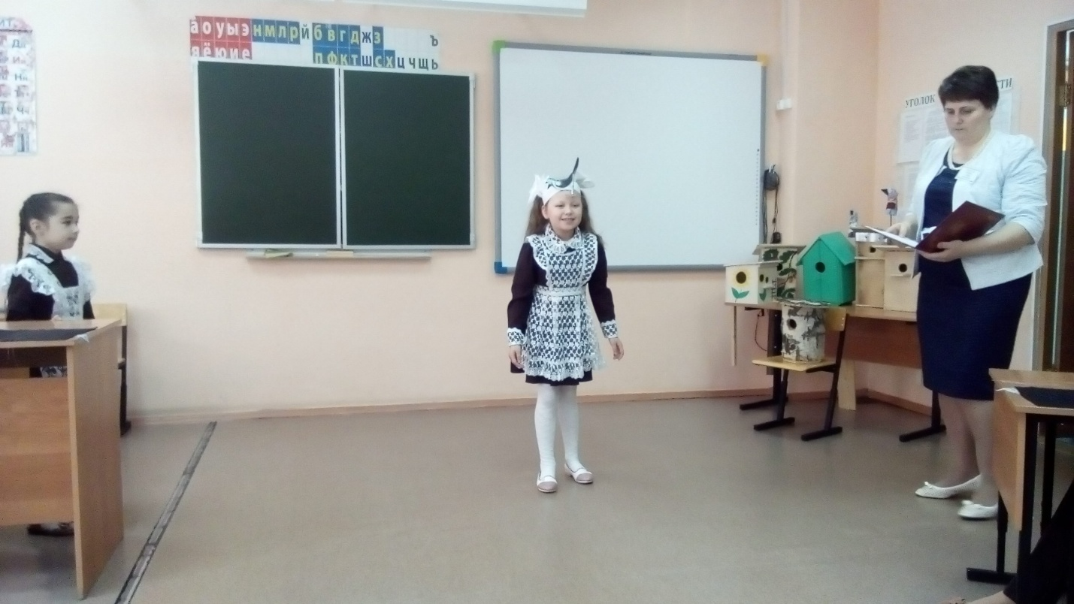

Сорока.

Вы слыхали? Не слыхали!?

И об этом вы не знали?

До сих пор вы не узнали,

Что у нас произошло?

Ведущий.

Ты, Сорока - белобока,

Отдохни, постой немного,

Успокойся, отдышись.

Говори – не торопись.

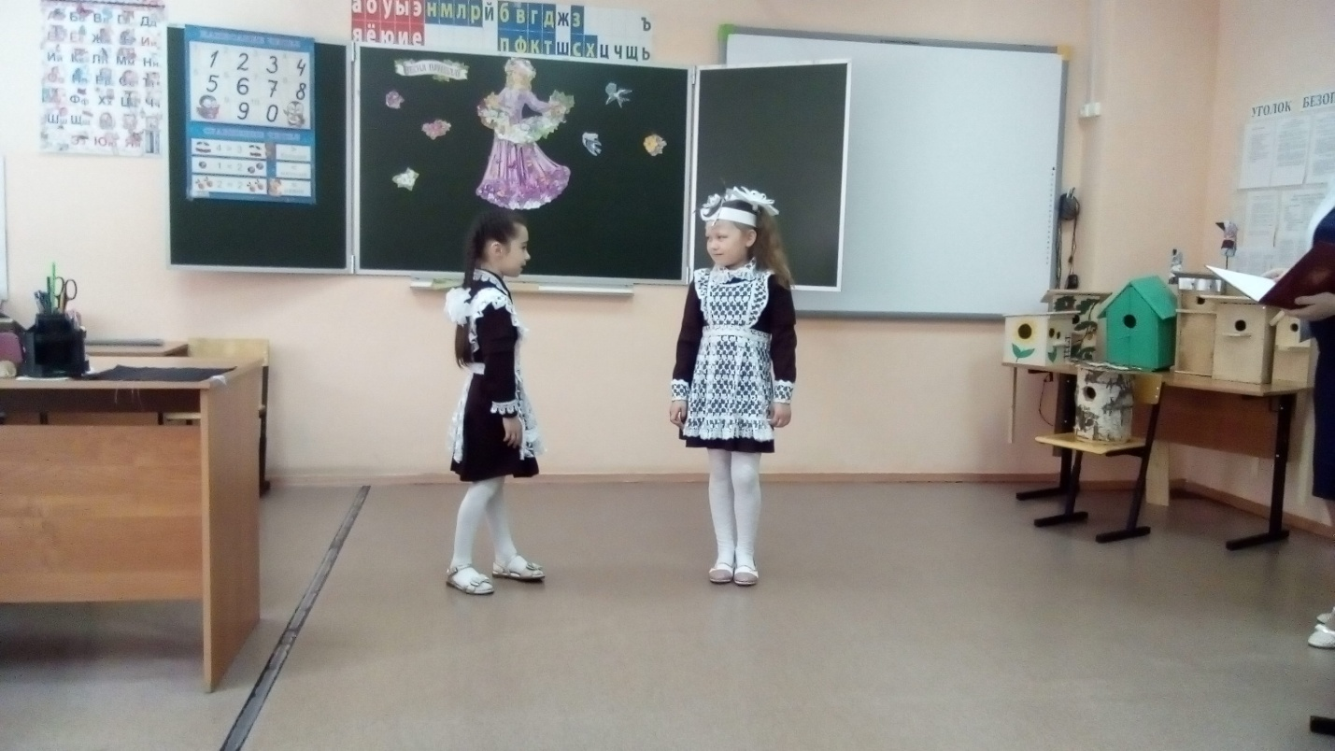

Сорока.

Отстаете, вы, друзья!

Но на то - Сорока я,

Чтобы вести разносить,

Все, что знаю, доносить…

Слушайте, друзья мои:

Прилетели журавли,

И скворцы, и соловьи,

В гнезда селятся свои.

К нам пришла Весна- красна,

Позвала друзей она!

«Залетают» птицы.

Синица.

Я, синица, хоть мала,

Но за морем побыла.

Поглядела я на белый свет

И скажу, что лучше края нашего нет.

В нем и речки бирюзовые,

И березоньки беленые.

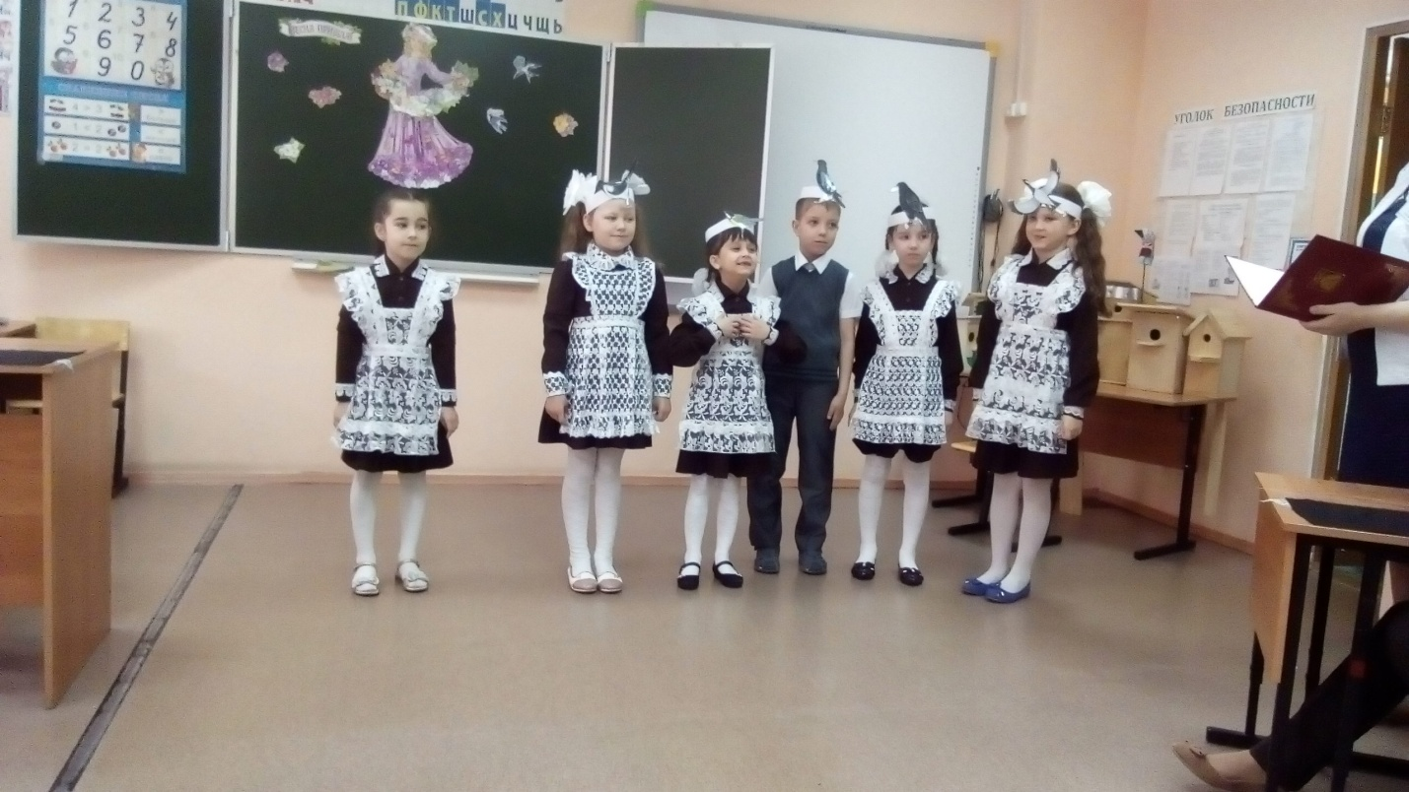

Скворец:

Мы скучали по деревне,

По звенящему ручью,

По скворечне, по деревьям,

По соседу воробью.

Грач.

Мы — работники-грачи,

Когда трудимся, молчим,

Чистим землю, ищем в ней

Злых букашек и червей.

Мы за морем побывали,

Много дивного видали.

Только родина милей,

Лишь весна — мы снова к ней.

А ты, журавль-барин,

Всем птицам хозяин.

Зачем нас всех собрал,

Что сказать надумал?

Журавль.

Прилетели мы весной

С юга жаркого домой.

Зиму там пережидали,

По отчизне тосковали.

Здесь зиме конец настал,

Вот зачем я вас собрал.

Ведущий:

Полюбуйся, весна наступает.

Журавли караваном летят

В ярком золоте день утопает

И ручьи по оврагам шумят.

Воспитатель:

С приходом весны все оттаивает вокруг, зеленеет первая травка, солнце светит ярче и теплее, весело звенят ручьи, звонко заливаются птицы. Домой возвращаются перелетные птицы, которые боятся холодов и на зиму улетали в теплые края.

Вернулись домой, птицы сразу же начинают приводить в порядок свое жилье, строить новое… жаворонок вьет гнездо прямо на земле, на пашне. Грачи поправляют свои старые дома из длинных прутьев на высоких деревьях. Скворцы поселяются в скворечниках, которые построили для них люди! Давайте, посмотрим, как наши ребята вместе с родителями их смастерили. (смотрим выставку работ скворечников)

А теперь я хочу нашим птичкам предложить полететь в свои гнезда, а где ваши гнёзда находятся, а ваши гнезда находятся наверное там, где сидят ваши мамы.(дети садятся к мамам)

Я сегодня хочу предложить вам вместе со мной сделать одну куклу-птичку сорока - белобока. Все заготовки находятся у вас на столе.

Чтобы сделать куклу “Сорока - белобока”, нам понадобится:

▪ Прямоугольный лоскут белой ткани

▪ Квадрат цветной

▪ Еще один прямоугольник цветной для юбочки

▪ Два треугольника для косынки

▪ Нитки

Сначала сворачиваем белый прямоугольник по длинной стороне. Это будет туловище и голова.

Из цветного квадрата складываем клюв сороки:

Вкладываем клюв в середину белой скрутки и перевязываем красной нитью.

Надеваем кукле на голову платочек из маленького светлого треугольника ткани.

Из цветного прямоугольника делаем юбочку

Повязываем передник:

Сверху повязываем большой платок.

Кукла Сорока - белобока готова.

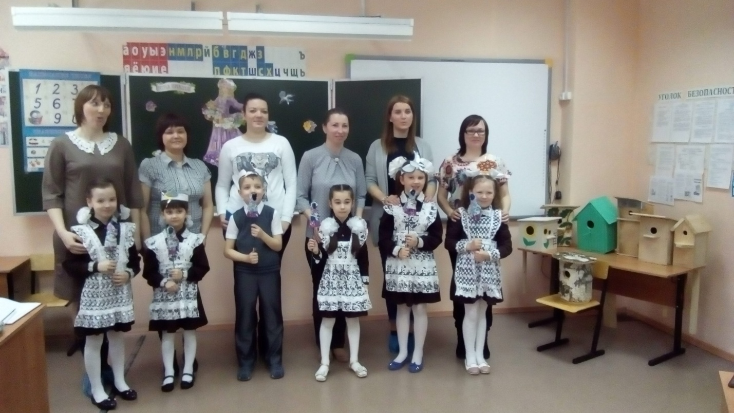

Воспитатель:

А теперь скажите пожалуйста какие ощущения вы испытывали, что вы чувствовали при совместной работе? (тепло, спокойствие, все проблемы ушли), а ведь это самое главное в семье.

Очень важным оказывается процесс совместного изготовления игрушки, в котором ребенок является не просто сторонним наблюдателем, а активным творцом. Процесс совместного творчества дарит огромное количество возможностей развития и совершенствования знаний и навыков у ребенка. Необходимо только терпеливо и бережно относиться к процессу совместного творчества.

Игрушка, сделанная руками заботливых родителей, и минуты, проведенные вместе - залог психологического благополучия ребенка и мощный источник его развития.

И я хочу предложить вам дома вместе ещё сделать такую птичку, с этими куклами вы можете и поиграть, можете подарить.

А для этого я вам раздам схемы, как делать эту птичку

